Муниципальное дошкольное образовательное учреждение
«Детский сад компенсирующего вида № 26»

Конспект урока технологии для 1 класса
«Птица счастья»

подготовила и провела воспитатель
Захарова Ирина Сергеевна

Вологда
2012

Программное содержание:
Формировать умение детей работать с бумагой: складывать лист бумаги гармошкой, соединять детали.
Развивать пространственное мышление, закреплять знание геометрических форм, развивать зрительно-моторную координацию;
Воспитывать любовь и бережное отношение к природе.
Упражнять детей в составлении развернутой фразы при ответе на вопрос;
Упражнять детей в использовании предложно-падежных конструкций;
Развивать мелкую моторику рук, логическое мышление.
Предварительная работа:
Рассматривание фото и иллюстраций с изображением перелётных птиц;
Экскурсия в парк к грачевнику;
Чтение: Т.Д.Нуждина «Энциклопедия для малышей. Чудо – всюду. Мир животных и растений», «С любовью к природе» под ред. П. Зверева, К.Д.Ушинский «Ласточка».
Материал:
Заготовка туловища птицы из цветного двухстороннего картона с прорезью для крыльев; по два листа цветной двухсторонней бумаги (20х12 см). Магнитный театр для инсценировки стихотворения «Кот и грач».

Ход занятия:
Воспитатель: Дети, скажите, какое сейчас время года?
Дети: Весна.
Воспитатель: Как вы догадались, что сейчас весна?
Дети: - На улице стало тепло.
- Растаял снег.
- Появились цветы и трава.
-На деревьях распустились почки.
- Прилетели птицы их тёплых краёв.
Воспитатель: Верно, птички рады весне.

Мы слышали, как в вышине
Поют свои нам песни птицы,
Поют о солнце и весне,
И о родимой стороне,
И нет их песенок чудесней.
Ф.И.Тютчев
Воспитатель: Каких перелётных птиц вы знаете?
Дети: Я знаю грача (скворца, ласточку, чайку, журавля, цаплю, уток, гусей, лебедей, …)
Д/игра «Четвёртый лишний»
Воспитатель: Я назову птиц, а вы скажите, какая лишняя и почему.
Ласточка, кукушка, соловей, синица.
Дети: Лишняя синица. Это зимующая птица, все остальные перелётные.
Воспитатель: Петух, индюк, курица, грач.
Дети: Лишний грач. Это не домашняя птица, а все остальные птицы домашние.
Воспитатель: Журавль, цапля, аист, скворец.
Дети: Скворец лишний. У него короткие ноги, а у остальных птиц длинные.

Воспитатель: Как-то раз я наблюдала интересный случай. Я буду его рассказывать и показывать, а вы мне помогать, подсказывая слова.
«Кот и грач» Л. Хлыстова
Кот как-то раз в саду сидел.
Вдруг грач весёлый … (прилетел)
Грач низко-низко (пролетел)
А кот поймать его хотел.
Грач столб спокойно (облетел)
Педагог показывает, как стриж облетел столб, а кот ударился о столб.
Лоб у кота весь день (гудел).
Кот крался, кот дышать не смел,
Грач от столба прочь (отлетел).
Грач у куста чуть посидел
И тут же снова (улетел).
Кот оглянуться не успел,
Как грач на крышу (залетел).
Кот лез по лестнице, пыхтел,
А грач, смеясь, в окно (влетел).

Воспитатель: Дети, вы знаете, где грачи строят гнёзда?
Дети: Грачи строят гнёзда на деревьях.
Воспитатель: Из чего грачи строят гнёзда?
Дети: Грачи строят гнёзда из прутиков и веточек.
Воспитатель: Вот построили птицы гнезда, теперь им нужно выводить птенцов.
Пальчиковая гимнастика:
Птички в гнезде. Е. Черенкова
Улетела птица-мать все пальцы правой руки обхватить левой
Малышам жуков искать. ладонью, получается «гнездо». Шевеление
Ждут малютки-птенцы пальцами правой руки создает впечатление
Мамины гостинцы. живых птенцов в гнезде.

Воспитатель: В старину на Руси весной люди ждали перелётных птиц, радовались им. Они считали, что птицы принесут на крыльях тепло, радость и счастье.
Встречая перелётных птиц, люди пекли жаворонков (птичек из теста), а ещё изготавливали деревянных и бумажных птичек.
Вот такую птицу счастья мы сегодня с вами будем изготавливать. Возьмём туловище птички и приклеим глаза и клюв.
Для птички возьмем 2 кусочка цветной бумаги размером 20*6 см. складываем их гармошкой. Крылья продеваем в отверстие на туловище и раскрываем их. Приклеиваем хвост. Птичка готова. Можно повесить её в комнате на ниточку. Пусть эта птичка приносит в дом счастье и радость.
Работа детей и родителей.
В конце занятия воспитатель: предлагает детям вспомнить пословицы и поговорки о семье.
В гостях хорошо, а дома лучше.
В дружной семье и в холод тепло.
В недружной семье добра не бывает.
В своем доме и стены помогают.
В семье и каша гуще.
Везде хорошо, но дома лучше.
Вся семья вместе, так и душа на месте.

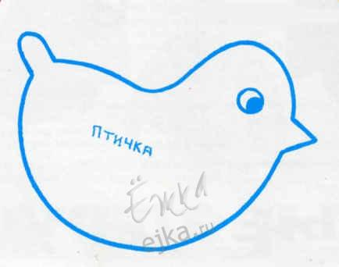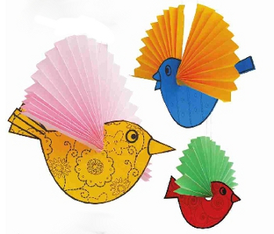

Литература:
- Селихова Л.Г. Ознакомление с природой и развитие речи. Интегрированные занятия с детьми 5-7 лет. – М.: Мозаика-Синтез, 2008
- Малышева А.Н., Ермолаева Н.В. Аппликация в детском саду. – Ярославль: Академия развития: Академия Холдинг, 2002
- Черенкова Е.Ф. Оригинальные пальчиковые игры. – М: ООО «ИД РИПОЛ классик», 2008
- http://adalin.mospsy.ru/ny/eligr12.shtml

